Учреждение образования

«Белорусский Государственный Технологический Университет»

Факультет информационных технологий

Лабораторная работа №6

«Изучение и характеристика компонентов ЭВМ»

Выполнил:

Студент 2 курса 5 группы

Сураго Дмитрий Александрович

**Задание 1. Ознакомьтесь с суммарной информацией о компьютере.**

Тип компьютера: Компьютер с ACPI на базе x64 (Mobile)

Операционная система: Microsoft Windows 10 Home

Имя компьютера: DESKTOP-3NP5NMP

Имя пользователя: Dmitry

Тип ЦП: DualCore Intel Celeron N3350, 2300 MHz (23 x 100)

Системная плата: Lenovo ideapad 310-15IAP

Чипсет системной платы: Intel Apollo Lake

Оперативная память: 4 ГБ DDR3-1600 DDR3 SDRAM

Видеоадаптер: Intel(R) HD Graphics 500 (1 ГБ)

Монитор: BOEhydis NT156WHM-N32 [15.6" LCD]

Дисковый накопитель: TOSHIBA MQ01ABF050 (500 ГБ, 5400 RPM, SATA-III) перечислить другие устройства ввода-вывода: Клавиатура, мышь.

**Задание 2. Ознакомьтесь с ЦП исследуемого компьютера.**

Тип ЦП: DualCore Intel Celeron N3350, 2300 MHz (23 x 100)

Псевдоним ЦП: Apollo Lake-Mстепинг ЦП;

Наборы инструкций: x86, x86-64, MMX, SSE, SSE2, SSE3, SSSE3, SSE4.1, SSE4.2, AES, SHA

Степпинг ЦП: B1

Исходная частота : 1100 МГц

Кэш Память:

* Кэш L1 кода 32 КБ per core
* Кэш L1 данных 24 КБ per core
* Кэш L2 1 МБ (On-Die, ECC, Full-Speed)

Физические параметры ЦП:

* Тип корпуса: 1296 Ball FCBGA
* Размеры корпуса: 24 mm x 31 mm
* Технологический процесс: 14 nm, CMOS, Cu, High-K + Metal Gate
* Размер кристалла: 89 mm2
* Типичная мощность: 6 W

Частота ЦП 1400.0 MHz (исходное: 1100 MHz, pазгон: 27%)

**Задание 3. Ознакомьтесь с материнской (системной) платой ПК.**

Системная плата: Lenovo ideapad 310-15IAP

Свойства шины FSB:

* Тип шины BCLK
* Реальная частота 100 МГц
* Эффективная частота 100 МГц

Свойства шины памяти:

* Тип шины DDR3 SDRAM
* Ширина шины 64 бит
* Соотношение DRAM:FSB 24:3
* Реальная частота 800 МГц (DDR)
* Эффективная частота 1600 МГц
* Пропускная способность 12800 МБ/с

**Задание 4. Ознакомьтесь со свойствами модулей ОЗУ.**

Свойства модуля памяти:

* Ширина модуля: 64 bit
* Частота регенерации: Норма (7.8 us)
* Тип памяти : DDR3 SDRAM
* Тип модуля : SO-DIMM
* Скорость памяти: DDR3-1600 (800 МГц)
* Серийный номер: 342FFAE5h (3858378548)
* Размер модуля: 4 ГБ (1 rank, 8 banks)
* Производитель: DRAM Samsung
* Напряжение модуля: 1.35 V / 1.5 V
* Метод обнаружения ошибок: Нет
* Имя модуля: Samsung M471B5173EB0-YK0
* Дата выпуска: Неделя 48 / 2016

Тайминги памяти :

* @ 800 МГц 11-11-11-28 (CL-RCD-RP-RAS) / 39-208-5-12-6-6-24 (RC-RFC-RRD-WR-WTR-RTP-FAW)
* @ 761 МГц 10-10-10-27 (CL-RCD-RP-RAS) / 37-199-5-12-6-6-23 (RC-RFC-RRD-WR-WTR-RTP-FAW)
* @ 685 МГц 9-9-9-24 (CL-RCD-RP-RAS) / 33-179-5-11-6-6-21 (RC-RFC-RRD-WR-WTR-RTP-FAW)
* @ 609 МГц 8-8-8-22 (CL-RCD-RP-RAS) / 30-159-4-10-5-5-19 (RC-RFC-RRD-WR-WTR-RTP-FAW)
* @ 533 МГц 7-7-7-19 (CL-RCD-RP-RAS) / 26-139-4-8-4-4-16 (RC-RFC-RRD-WR-WTR-RTP-FAW)
* @ 457 МГц 6-6-6-16 (CL-RCD-RP-RAS) / 22-119-3-7-4-4-14 (RC-RFC-RRD-WR-WTR-RTP-FAW)
* @ 380 МГц 5-5-5-14 (CL-RCD-RP-RAS) / 19-100-3-6-3-3-12 (RC-RFC-RRD-WR-WTR-RTP-FAW)

**Задание 5. Ознакомьтесь с чипсетом материнской платы.**

Северный мост: Intel Apollo Lake IMC

Поддерживаемые типы памяти: DDR3-1333, DDR3-1600, DDR3-1866 SDRAM, DDR4-1600 SDRAM, DDR4-1866 SDRAM, DDR4-2133 SDRAM, DDR4-2400 SDRAM

Тип: Dual Channel (128 бит)

Максимальный объём памяти: 8 ГБ

Тайминги памяти :

* CAS Latency (CL): 11T
* RAS To CAS Delay (tRCD): 11T
* RAS Precharge (tRP): 11T
* RAS Active Time (tRAS): 28T
* Command Rate (CR): 1T

Перечислите устройства, содержащиеся в «южном мосте»:

* High Definition Audio
* Контроллер PCI Express

**Задание 6. Ознакомьтесь с системой хранения данных ПК – постоянно запоминающими устройствами (ПЗУ).**

Название ЖД: TOSHIBA MQ01ABF050

Производитель: Microsoft;

Емкость: 500Gb;

Кол-во оборотов: 5400об/мин;

Интерфейс подключения: SATA;

**Задание 7. Ознакомьтесь с имеющимися на плате портами ввода-вывода.**

Системные разъемы: J5C1, J4B3, J6C1, J6D1;

Разъемы портов:

* USB2.0, Тип: USB
* USB3.0 Port(), Тип: USB
* UART to Micro USB, Тип: USB
* SD Card, Тип: SD port
* Клавиатура, Тип: Keyboard Port
* Мышь, Тип: Mouse Port
* Microphone, Тип: Audio Port
* Line In, Тип: Audio Port
* Line Out, Тип: Audio Port
* Audio Jack, Тип: Audio Port
* Network Rj45 Jack, Тип: Network Port
* SATA, Тип: SATA
* SATA Cable, Тип: SATA
* VGA, Тип: Video Port
* Display Port, Тип: Video Port
* Serial Port, Тип: Serial Port 16550A Compatible
* HDMI, Тип: HDMI

**Задание 8. Проведите тестирование быстродействия ОЗУ.**

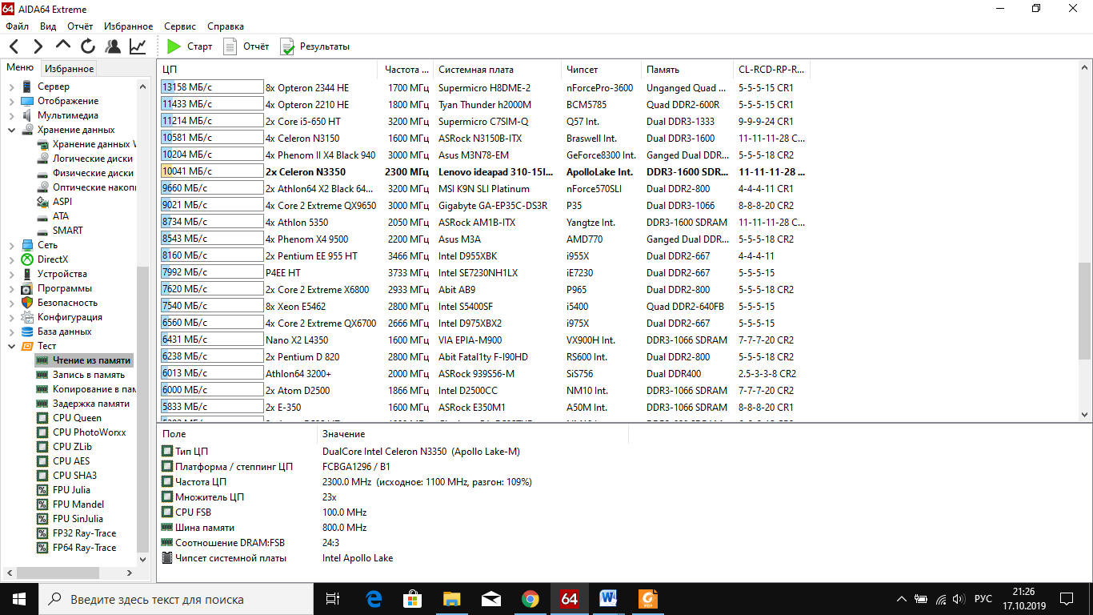

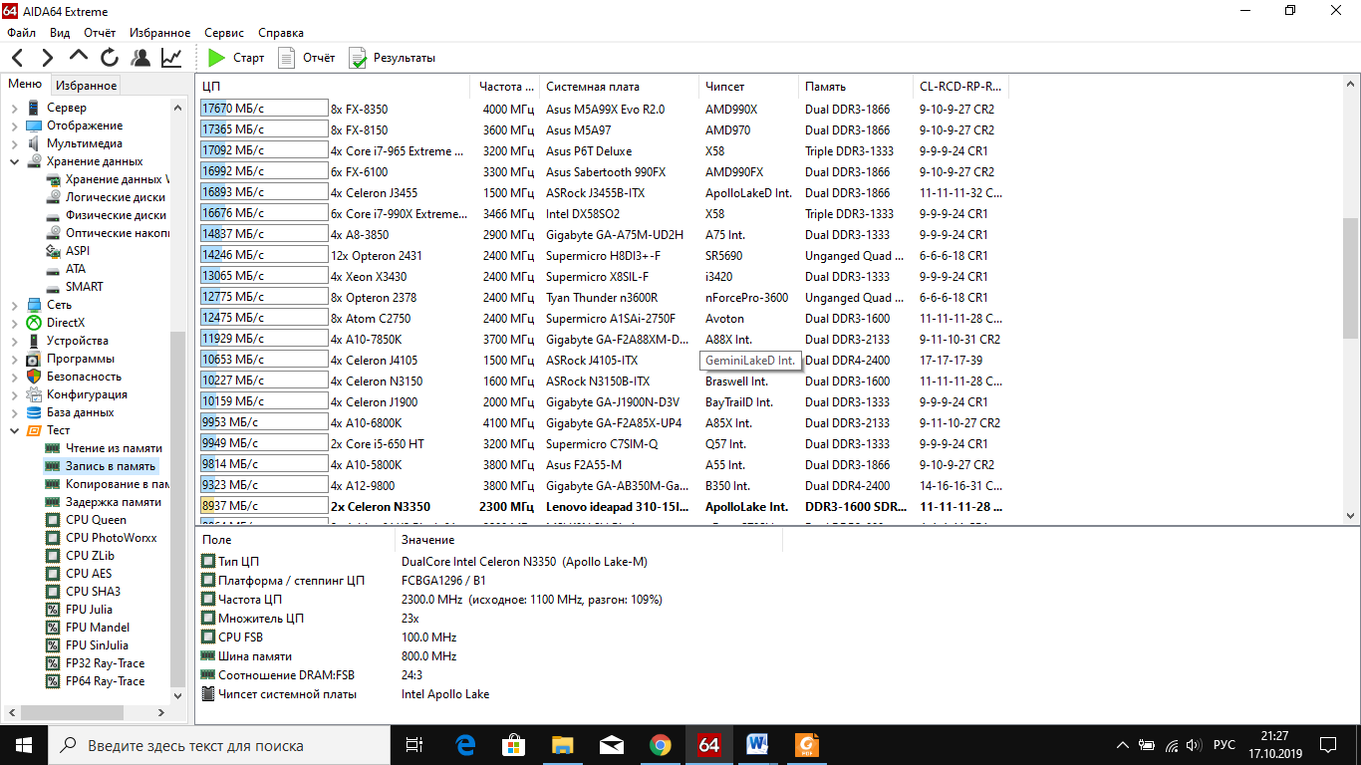

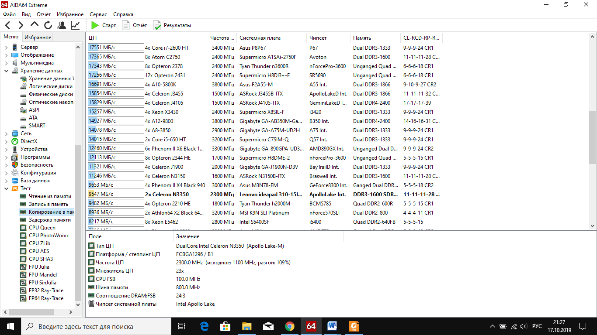

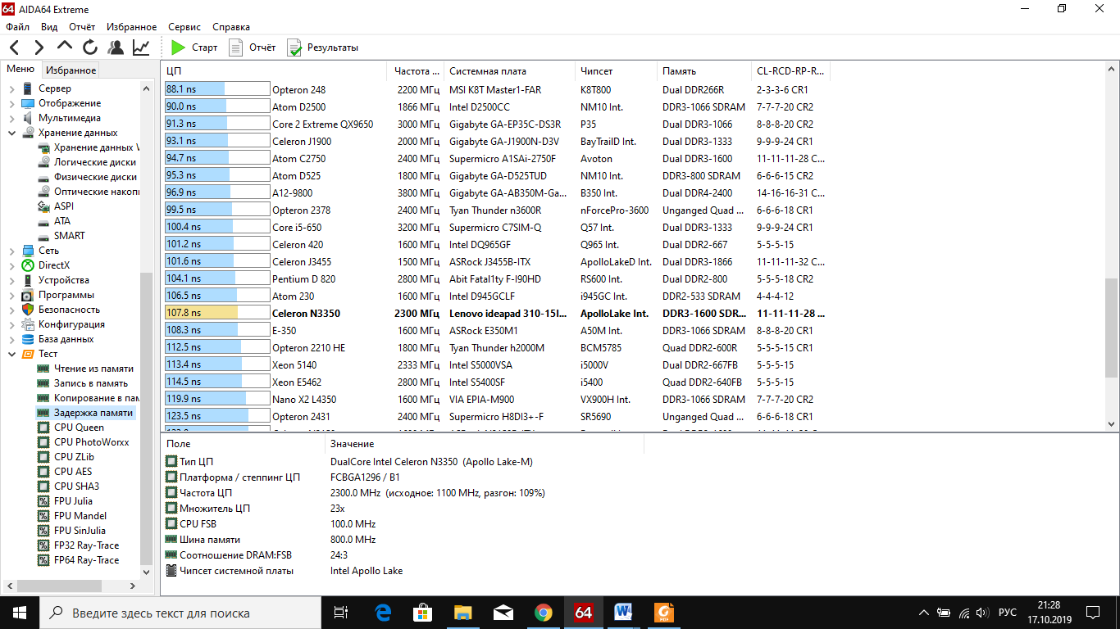

**Задание 9. По результатам предыдущих пунктов постройте структурную схему ПК.**

Северный мост (чипсет)

Клавиатура

Процессор

FSB

DDR3 SDRAM

SATA AHCI

FSB

USB

Видеокарта

USB

PCI-E

Intel Kaby Lake-U IMC

PCI

TOSHIBA MQ01ABF050

Жесткий

диск

ЖД

ПЗУ ОЗУ

DualCore Intel Celeron N3350, 2400 MHz (24 x 100)

Intel(R) HD Graphics 500 (1 ГБ)

AMD Radeon R5 M430

2.0, 2.0, 3.0

***Контрольные вопросы:***  
1. Основные принципы построения ЭВМ, структура Дж. фон Неймана  
Основные принципы построения ЭВМ были сформулированы американским учёным Джоном фон Нейманом в 40-х годах 20 века:  
1. Любую ЭВМ образуют три основные компоненты: процессор, память и устройства ввода-вывода (УВВ).  
  
2. Информация, с которой работает ЭВМ делится на два типа:  
o набор команд по обработке (программы);  
o данные подлежащие обработке.  
3. И команды, и данные вводятся в память (ОЗУ) – принцип хранимой программы.  
4. Руководит обработкой процессор, устройство управления (УУ) которого выбирает команды из ОЗУ и организует их выполнение, а арифметико-логическое устройство (АЛУ) проводит арифметические и логические операции над данными.  
5. С процессором и ОЗУ связаны устройства ввода-вывода (УВВ).  
  
2. Классическая архитектура ЭВМ и принципы фон Неймана.  
Классическая архитектура ЭВМ, построенная по принципу фон Неймана (фон-неймановская архитектура) и реализованная в вычислительных машинах двух (трех) поколений, представлена ниже и содержит следующие основные блоки:  
• арифметическо-логическое устройство (АЛУ), выполняющее арифметические и логические операции;  
• управляющее устройство (УУ), организующее процесс выполнения программ;  
• внешнее запоминающее устройство (ВЗУ), или память, для хранения программ и данных;  
• оперативное запоминающее устройство (ОЗУ);  
• устройства ввода и вывода информации (УВВ).  
  
  
3. Нарисуйте структурную схема ПК, поясните назначение всех компонентов. Центральный процессор, основные характеристики. Система памяти: состав, назначение. Оперативная память DRAM: строение, основные параметры. Системная магистраль: определение, назначение, параметры.  
Центральный процессор — электронный блок либо интегральная схема (микропроцессор), исполняющая машинные инструкции (код программ), главная часть аппаратного обеспечения компьютера или программируемого логического контроллера. Главными характеристиками ЦПУ являются: тактовая частота, производительность, энергопотребление, нормы литографического процесса, используемого при производстве (для микропроцессоров) и архитектура.  
Система памяти (устройство хранения информации, запоминающее устройство) — часть вычислительной машины, физическое устройство или среда для хранения данных, используемая в вычислениях в течение определённого времени.  
DRAM (англ. dynamic random access memory — динамическая память с произвольным доступом) — тип компьютерной памяти, отличающийся использованием полупроводниковых материалов, энергозависимостью и возможностью доступа к данным, хранящимся в произвольных ячейках памяти (см. запоминающее устройство с произвольным доступом). Модули памяти с памятью такого типа широко используются в современных компьютерах в качестве оперативных запоминающих устройств (ОЗУ), также используются в качестве устройств постоянного хранения информации в системах, требовательных к задержкам.  
Магистраль — системная шина Магистраль – устройство, которое осуществляет взаимосвязь и обмен информацией между всеми устройствами компьютера.  
  
4. Шины FSB, Hyper Transport, PCI, PCI-E: назначение, основные параметры, быстродействие  
  
Front Side Bus (FSB, системная шина) — шина, обеспечивающая соединение между x86/x86-64-совместимым центральным процессором и внутренними устройствами.  
HyperTransport (ранее известная как Lightning Data Transport (LDT)) — двунаправленная последовательно-параллельная компьютерная шина с высокой пропускной способностью и малыми задержками. Для разработки и продвижения данной шины был образован консорциум HyperTransport Technology.  
PCI — шина ввода-вывода для подключения периферийных устройств к материнской плате компьютера.  
PCI Express — компьютерная шина, использующая программную модель шины PCI и высокопроизводительный физический протокол, основанный на последовательной передаче данных.  
  
5. «Северный мост», «Южный мост»: состав, назначение.  
Северный мост — контроллер (чип), являющийся одним из элементов чипсета материнской (системной) платы и отвечающий за работу центрального процессора (CPU) с ОЗУ (оперативной памятью, RAM) и видеоадаптером.  
Южный мост — функциональный контроллер, также известен как контроллер-концентратор ввода-вывода (от англ. I/O Controller Hub, ICH).  
  
6. Устройства ввода-вывода ПК: клавиатура, мышь, трекбол, микрофон, сканер. Вывода: монитор, принтер, колонки, наушники.  
  
7. Факторы, влияющие на производительность ПК  
• быстродействие микропроцессора — определяется тактовой частотой;  
• пропускная способность системной шины — определяется скоростью обмена с внешними устройствами ПК;  
• время обращения к внешним и внутренним запоминающим устройствам;  
• емкость памяти внешних и внутренних запоминающих устройств;  
• быстродействие внешних устройств, подключаемых к ПК.